Blok tematyczny: Nie mam się w co ubrać.
Тематичний блок: Я не маю що одягнути
Na realizację bloku proponuje się przeznaczyć 5 lekcji.
Для реалізації блоку пропонується використати 5 уроків

Lekcja pierwsza
Перший урок

Temat: Oto moja garderoba.
Тема: Це мій гардероб

Wiek uczniów: 10-11 lat
Poziom kompetencji językowych: A 1
Podręcznik: „ Język polski bez granic klasa V” Podręcznik do nauki języka polskiego jako obcego dla szkół ukraińskich klasa V.

Cel główny: Poznanie słownictwa związanego z odzieżą oraz wprowadzenie konstrukcji typu: mieć na sobie/ nosić / ubieraćsię/ nakładać + biernik.

Cele szczegółowe:
Uczeń potrafi:
- nazywać różnorodne elementy odzieży;
-wykorzystywać konstrukcje typu: mieć na sobie/ nosić / ubierać się / nakładać + biernik;
-stosować formy biernika rzeczowników;
- czytać ze zrozumieniem;
- słuchać i powtarzać wyrazy poprawnie pod względem fonetycznym;
- współpracować w zespole

Zapis w dzienniku lekcyjnym:

Oto moja garderoba – poznajemy słownictwo związane z odzieżą
oraz wykorzystujemykonstrukcje typu: mieć na sobie/ nosić / ubierać się / nakładać + biernik.

Pomoce dydaktyczne:
Podręcznik, laptop, nagranie CD

Metody:
- praca indywidualna i zespołowa, ćwiczenia w mówieniu i pisaniu

Przebieg lekcji:

1.Nauczyciel sprawdza obecność, zapisuje na tablicy datę, numer lekcji
i temat. Objaśnia krótko co będzie tematem lekcji: Na dzisiejszej lekcji poznamy słownictwo związane z odzieżą i nauczymy się nazywać różne elementy garderoby.

2.Zaleca się wykorzystanie materiału z podręcznika ze stron 94 – 95 – ćwiczenia 1A ( nagranie), 1B, 1C, 2, 3.

3.Ponadto nauczyciel może zrealizować następujące zadania:

UWAGA!!!
Garderoba to:
1. wszystkie ubrania, jakie się ma;
2. ubranie noszone w danej chwili;
3. niewielkie pomieszczenie do przechowywania ubrań;
4. pokój, w którym się ubierają i charakteryzują aktorzy przed wyjściem na scenę;
5. dawniej przechowalnia ubrania.

*ubranie / strój / odzież / konfekcja / ubiór / potocznie ciuchy

*Włóż elementy garderoby do szafy Stasi i do szafy Stasia. Które ubrania mogą znaleźć się w obydwu szafach?

spódnica, garnitur, koszula nocna, żakiet, muszka, bokserki, rajstopy, skarpetki, kalesony, piżama, sweter, sukienka, spodnie, garsonka, dres

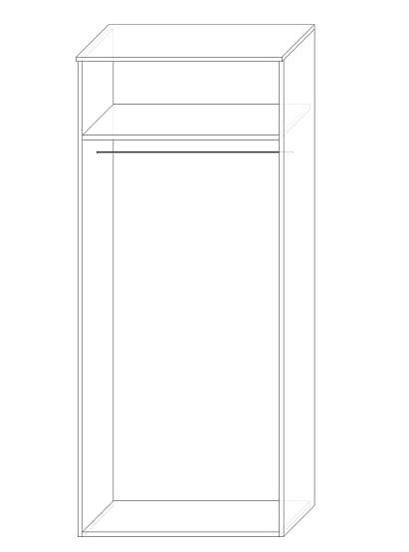
SZAFA STASI | SZAFA STASIA
SZAFA STASI I SZAFA STASIA

SZAFA STASI | SZAFA STASIA
spódnica, koszula nocna, żakiet,  rajstopy, sukienka, garsonka | garnitur, muszka, bokserki, kalesony,
SZAFA STASI I SZAFA STASIA
skarpetki, piżama, sweter, spodnie, dres, marynarka

*Co należy założyć latem, a co zimą? Wybierz elementy z ramki i wpisz
do tabeli. Użyj właściwej formy.

sweter, szorty, futro, koszulka z krótkim rękawem, szalik, czapeczka
z daszkiem, okulary przeciwsłoneczne, czapka

Latem zakładam ( co? ) | Zimą zakładam ( co? )

Latem zakładam ( co? ) | Zimą zakładam ( co? )
szorty, koszulkę z krótkim rękawem,  czapeczkę z daszkiem, okulary przeciwsłoneczne | sweter, futro, szalik, czapkę

*Co należy ubrać, gdy:
-pada deszcz
-idziesz na basen
-zamierzasz ćwiczyć na lekcji wychowania fizycznego
-wybierasz się na spacer w chłodny dzień
-idziesz spać
-jest bardzo zimno

Wybierz nazwy odzieży z ramki. Odpowiedz pełnym zdaniem. Wyraz
w nawiasie użyj w odpowiedniej formie.

kostium kąpielowy, piżama, dres, płaszcz przeciwdeszczowy, sweter, kurtka

-Pada deszcz. ( Ubierać ) co?…………………………………………………
-Idę na basen. ( Zakładać ) co?……………………………………………………..
-Zamierzam ćwiczyć na lekcji wychowania fizycznego. ( Ubierać ) co? ……………….
-Wybieram się na spacer w chłodny dzień. ( Nosić ) co?……………………………………
-Idę spać. ( Mieć ) na sobie co? ……………………………………………….
-Jest bardzo zimno. ( Nosić ) co ?…………………………………………

-Pada deszcz. Ubieram co? płaszcz przeciwdeszczowy.
-Idę na basen. Zakładam co? kostium kąpielowy.
-Zamierzam ćwiczyć na lekcji wychowania fizycznego. Ubierać co? dres.
-Wybieram się na spacer w chłodny dzień. Noszę co? kurtkę.
-Idę spać. Mam na sobie co? piżamę.
-Jest bardzo zimno. Noszę co? sweter.

*Jakie dodatki pasują do:

-garnituru
-spodni
-marynarki

Wybierz właściwe odpowiedzi z ramki.

pasek, muszka, poszetka

*Do garnituru nosi się co? ……………….
*Do spodni nosi się co ? ……………………………..
*Do marynarki nosi się co? ………………………………..

*Do garnituru nosi się co? muszkę.
*Do spodni nosi się co ? pasek.
*Do marynarki nosi się co? poszetkę.

*Poniżej znajdują się obrazki ukazujące różne elementy garderoby damskiej
i męskiej.
Odgadnij co dziś ubierają członkowie rodziny Nowaków, jeśli wiesz, że:
-Mama lubi eleganckie, kobiece ubrania.
-Tata lubi odzież z wieloma guzikami i kołnierzykiem.
-Córka lubi ubrania bez rękawów.
-Syn lubi spodnie, ale bez długich nogawek.
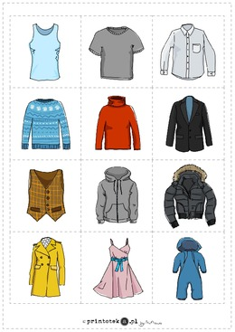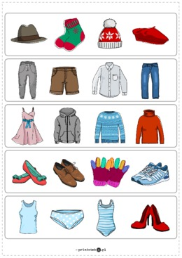

-Mama ubiera co? …………………………………..
-Tata zakłada co? ……………………………………….
-Córka ubiera co?.............................................
-Syn zakłada co?.....................................................

-Mama ubiera co? sukienkę.
-Tata zakłada co? koszulę.
-Córka ubiera co? podkoszulek.
-Syn zakłada co? szorty / krótkie spodenki.
Zadanie domowe
Ustal, co najchętniej ubierają członkowie Twojej rodziny. Odpowiedzi zapisz pełnym zdaniem.

Bank pożytecznych słówek:
-bluza;
-bluzka / koszulka z krótkim rękawem;
-bluza z kapturem;
-spodnie;
-legginsy;
-dżinsy;
-ogrodniczki;
-krótkie spodenki / szorty;
-garnitur;
-garsonka;
-kamizelka;
-golf;
-sweter;
-kardigan;
-koszula;
-marynarka;
-żakiet;
-spódnica;
-sukienka;
-suknia na przykład ślubna, balowa, wieczorowa;
-rajstopy;
-pończochy;
-skarpetki;
-getry;
-podkolanówki;
-dres;
-podkoszulek;
-halka;
-piżama/ pidżama;
-koszula nocna;
-szlafrok;
-fartuch;
-peleryna;
-kombinezon

*Bielizna:
-majtki;
-slipy;
-spodenki / bokserki;
-biustonosz;
-kalesony

*strój / kostium kąpielowy

*Okrycia wierzchnie:
-płaszcz;
-kurtka;
-płaszcz przeciwdeszczowy;
-peleryna przeciwdeszczowa;
-futro
-kożuch

*Nakrycia głowy:
-czapka;
-beret;
-chustka;
-kapelusz;
-czapka z daszkiem;
-cylinder;
-kominiarka;
-melonik

*Dodatki:
-rękawiczki;
-szalik;
-apaszka;
-poszetka;
-komin;
-pasek;
-szelki;
-krawat;
-muszka;
-torebka
-okulary;
-okulary przeciwsłoneczne;
-parasol;
-chusteczka do nosa

Inne:
-kołnierz;
-guzik;
-suwak / zamek błyskawiczny;
-krótki rękaw;
-długi rękaw;
-nogawka;
-kieszeń

Obuwie / buty:

-półbuty;
-klapki / japonki;
-sandały;
-szpilki;
-pantofle / kapcie / bambosze;
-buty sportowe na przykład trampki;
-kozaki;
-kalosze.

Lekcja druga
Другий урок

Temat: Raz – dwa – trzy,
co ubierasz Ty?
Тема: Один, два, три,
що одягаєш Ти?

Wiek uczniów: 10-11 lat
Poziom kompetencji językowych: A 1
Podręcznik: „ Język polski bez granic klasa V” Podręcznik do nauki języka polskiego jako obcego dla szkół ukraińskich klasa V.

Cel główny:Utrwaleniesłownictwa związanego z odzieżą orazćwiczenia związane z wymową spółgłosek miękkich ,,ś”, ,,ć”.

Cele szczegółowe:
Uczeń potrafi:
-nazywać różnorodne elementy odzieży;
-prawidłowo artykułować spółgłoski miękkie ,,ś” i ,,ć”;
- czytać ze zrozumieniem;
- słuchać i powtarzać wyrazy poprawnie pod względem fonetycznym;
- współpracować w zespole

Zapis w dzienniku lekcyjnym:

Raz – dwa - trzy –
co ubierasz Ty? - utrwalamy słownictwo nazywające odzież oraz ćwiczymy poprawną wymowę spółgłosek miękkich ,,ś” i ,,ć”.

Pomoce dydaktyczne:
Podręcznik, laptop, nagranie CD

Metody:
- praca indywidualna i zespołowa, ćwiczenia w mówieniu i pisaniu

Przebieg lekcji:

1.Nauczyciel sprawdza obecność, zapisuje na tablicy datę, numer lekcji
i temat. Objaśnia krótko co będzie tematem lekcji: Na dzisiejszej lekcji utrwalimy słownictwo nazywające różne części ubrania. Będziemy rozwiązywać różne łamigłówki i zagadki oraz ćwiczyć wymowę spółgłosek ,,ć” i ,,ś”.

2.Zaleca się wykorzystanie materiału z podręcznika ze stron 98, 99, 106 ćwiczenia 9, 10 ( nagranie piosenki ), rebus oraz fonetyka ze strony 106.

3.Ponadto nauczyciel może zrealizować następujące zadania:

*Co to jest?

-Z jednej strony ma on sprzączkę,
z drugiej dziurek parę.
Dzięki niemu nie spadają
spodnie i zegarek.(pasek)

- W tym ubranku nikt nie chodzi
na wycieczki i spacerki,
w tym ubranku wskakujemy
pod pierzynki i kołderki. ( piżama )

-Długi, wełniany,
na szyję zakładany.( szalik )

-Dziesięć palców z ciepłej wełny,
z zamszu lub ze skórki.
Grzeją ręce, gdy się słonko
chowa poza chmurki. ( rękawiczki )

-Noszą go na głowie
eleganckie panie,
czasami zaś w cyrku
królika jest mieszkaniem.( kapelusz )

-Zawsze będzie Ci wygodnie,
gdy na nogi włożysz ... .( spodnie )

-Kiedy mrozik szczypie,
kiedy śnieżek pada,
każdy ją natychmiast,
na głowę zakłada.( czapka )

-Chronię Cię przed deszczem
foliowym kapturem.
Gdy Ci parasolkę
wiatr porywa w górę!( płaszcz przeciwdeszczowy )

-Na szyi u taty
w paski, kratki, kwiaty.( krawat )

-Jeden jest jednoczęściowy,
drugi z dwóch części się składa.
Gdy na plażę się wybierasz,
właśnie ten strój zawsze wkładasz.( kostium kąpielowy )

-To są letnie stroje:
krótkie nogawki mają,
w czasie ćwiczeń oraz meczu
sportowcom się przydają.( krótkie spodenki )

-Ciepły kołnierz, mocny zamek,
guziki, rękawy.
Jestem z tobą zawsze podczas
śniegowej zabawy.( kurtka )

-Długi, ciepły z kieszeniami,
z futrzanym kołnierzem.
Już nie zmarzniesz, kiedy zimą
w niego się ubierzesz.( płaszcz )

-Czasami Twój tata,
pewnego owada,
na miejsce krawata,
pod kołnierzyk wkłada. ( muszka )
-Gdy stopy się z zimna
zamienić chcą w lód,
szybciutko je załóż,
a stanie się cud!( skarpetki )

-Może sięgać kostek albo za kolana.
Bywa w nią dziewczynka lub mama ubrana.
Długie ma rękawylub nie ma ich wcale.
W stroju tym dziewczynki czują się wspaniale.( sukienka )

-W sam raz na chłody,
z golfem lub dekoltem w serek,
miły, miękki i ciepły, wełniany ... .( sweterek )

-Choć to nazwa obca,
lecz wszyscy ją znają.
Dziewczynki i chłopcy
takie spodnie mają.( dżinsy )

-Zwykle noszą go panowie
eleganccy oraz modni.
Zawsze jest skomponowany
z marynarki oraz spodni.( garnitur )

-Nosi we mnie mały Jurek
portmonetkę, chustkę, sznurek,
gumkę, gwoździe, nici zwoje,
oraz inne skarby swoje. ( kieszeń )

-Gdy przyszyte w równym rzędzie
prawie że nie spojrzysz na nie.
Jednego ubędzie, już kłopot z ubraniem!( guziki )

-Gdy mama gotuje,
to często na brzuszek
zakłada kolorowy ... .( fartuszek )

*Rozwiąż poniższe rebusy.

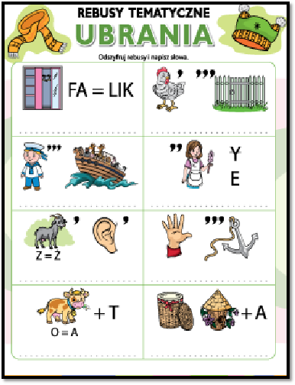

*szalik, marynarka, kożuch, krawat, kurtka, spodnie, rękawica, koszula

*Odszukaj słowa ukryte w diagramie.
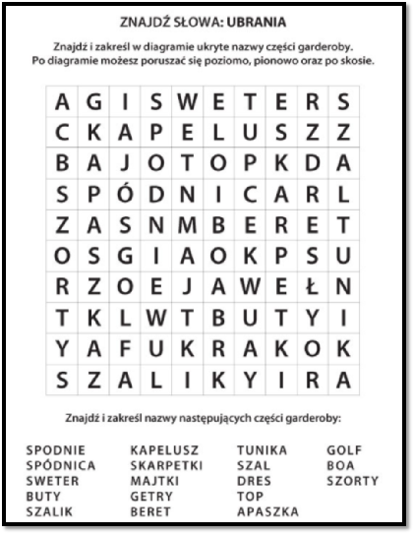

UWAGA!
*boa w znaczeniu długi, wąski i puszysty szal owijany wokół szyi lub ramion, podobny w kształcie do węża, wykonany z piór lub futerka;
*top w znaczeniu damski podkoszulek na ramiączkach

*Rozwiąż krzyżówkę.

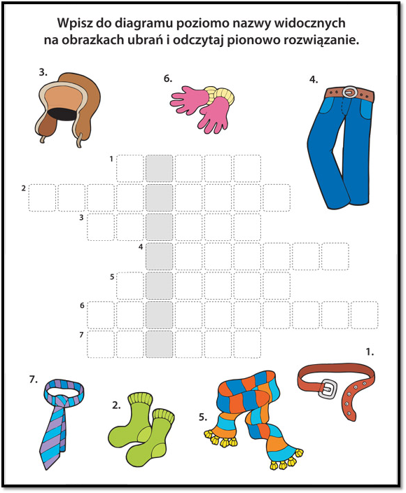

Rozwiązanie - apaszka

*Połącz części ciała z właściwymi elementami garderoby. Uzupełnij zdania.

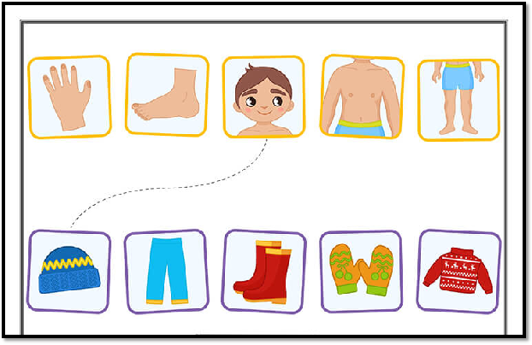

*Na głowę ubieram co? czapkę.
*Na ręce zakładam co? ………………..
*Na stopy wkładam co? …………………………….
*Na tułowiu mam co? ……………………………
*Na nogi zakładam co? …………………………….

*Na głowę ubieram co? czapkę.
*Na ręce zakładam co? rękawiczki.
*Na stopy wkładam co? buty.
*Na tułowiu mam co? sweter.
*Na nogi zakładam co? spodnie.

*Otocz pętlą ubrania, które zakładamy zimą. Uzupełnij zdanie.

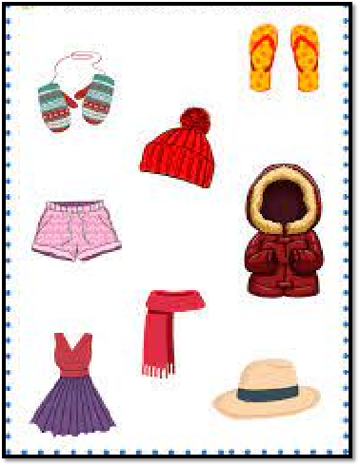
Zimą ubieram …………………………………., ……………………………….., ……………………………
i ………………………………………

Zimą ubieram kurtkę, szalik, czapkę i rękawiczki.

*Co powinni ubrać chłopcy? Wybierz elementy garderoby odpowiednie
na słoneczny i deszczowy. Co dodatkowo powinien zabrać ze sobą Igor.

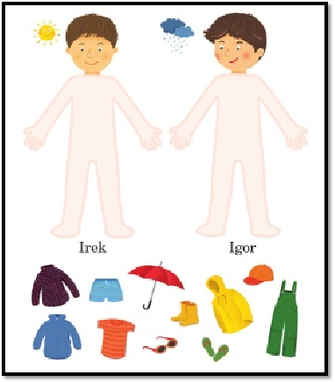
-Irek zakłada ( co? ):…………………………………………………………………………….

-Igor ubiera ( co?):…………………………………………………………………………………..
Chłopiec zabiera ze sobą ( co? ) ……………………………………………………………..

Irek zakłada ( co?): bluzkę / koszulkę z krótkim rękawem, krótkie spodenki / szorty, klapki / japonki, czapeczkę z daszkiem i okulary przeciwsłoneczne.

Igor ubiera ( co?): bluzkę / koszulkę z krótkim rękawem, ogrodniczki, kurtkę przeciwdeszczową i kalosze. Chłopiec zabiera ze sobą parasol.

*Propozycje wierszyków logopedycznych do utrwalania prawidłowej wymowy głosek ,,ć” i ,,ś”:

-Szedł po drodze ślimak
Do szkoły się uczyć.
I tak wciąż powtarzał:
śma-śma
śmo-śmo
śmu-śmu
śme-śme
śmy-śmy
śmą-śmą
śmę-śmę
Taki śmieszny ślimak,
co uczyć się chciał.

- Dwa ślimaki, w jakimś lesie,
śpią radośnie siódmą jesień.
Śnią o sianku, wsi i rysiu,
o śpiworkach, sitku, misiu.
Śnią o świerkach, w śniegu świętach,
sianku, łosiach i prosiętach.
Bo gdy siedem lat się śpi,
wiele się ślimakom śni.

-Biegnie osiołek na śniadanie-
siedem dni śnił o sianie.

-W Ciechocinku, tak od rana,
miała ciocia być bociana.
Bocian chciał powitać ciocię.
Leci. Niecierpliwy w locie.
Na peronie jednak cicho.
Nie ma cioci? Niech to licho!
Ciocia ciuchcią nie jechała!
Po dwóch chwilkach nadleciała.

-Cicho, cicho, cii, cii, cii,
Ciocia śpi i babcia śpi.
A Marcinek he, he, he
W ciuciubabkę bawi się.
Leci, leci ćma,
do światła się pcha.
Koci, koci łapci,
jak ciemno u babci.

*Inne utwory o ubraniach do ewentualnego wykorzystania.

-Ewa Mleko ,,O Monisi strojnisi”

Nie ma na całym świecie strojnisi
Większej od naszej małej Monisi.
W jej szafie z dziesięć sukni balowych,
Pięć koktajlowych, sześć wizytowych.
Bluzek, bluzeczek, mini spódniczek
Sweterków tyle – nawet nie zliczę!
Do tego spodnie, golfy, apaszki
I kapelusze – ot, fatałaszki!
Samych żakietów jest ze trzydzieści
Aż dziw, że szafa to wszystko zmieści!
Nasza Monisia, nim zje śniadanie,
Zaczyna ubrań swych przymierzanie.
Dobiera stroje i stroi miny;
Na tym jej mija ze dwie godziny,
Nim zestaw ubrań w pełni skompletuje.
- Bo czy ta bluzka na pewno pasuje?
Spódniczka gładka a może w prążki?
Koszula w paski czy raczej w groszki?
Spodnie czy suknię – co dziś założę?
Monisia decyzji podjąć nie może.
- Na przykład sukienkę z falbaną?
- Nie, bo Zuzia ma taką samą.
- A w różowym kombinezonie?
- Był modny w ubiegłym sezonie!
- W tunice w barwne bohomazy?
- W tej już byłam dwa razy!
- A w tej sukni? - Niezła próba,
Przecież ona mnie pogrubia!
- No to w koronkach i w kamizelkach
Albo w dżinsowych spodniach na szelkach
I w bluzce w żółte kokardki...
Tak się ubrań potok wartki
Przez Monisi toczy garderobę -
Wszędzie ciuszki kolorowe,
Lecz wybrać żadnego nie może.
- I co ja na siebie założę
Na urodziny do Karoliny?
Spędziła tak bite cztery godziny.
Dzień cały będzie wątpliwości mnożyć.
Nie pójdę – zdecyduje – Nie mam co na siebie włożyć!

*Piosenka ,,Ubierz się razem z nami”
https://www.youtube.com/watch?v=rAVxPb_WQeE

*Piosenka ,,Misiu, ubierz się!”
https://www.youtube.com/watch?v=fHccz7cUH14

*Słówka nazywające elementy garderoby - nagranie
https://www.youtube.com/watch?v=iCLVAvhh8hg

Zadanie domowe
Odszukaj ukryte wyrazy.
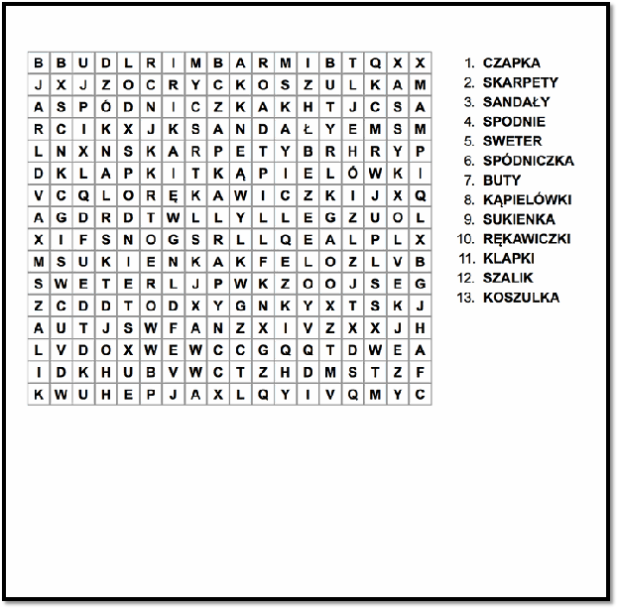

Lekcja trzecia
Третій урок

Temat: Wzory i kolory – elementy mody.
Тема: Візерункита кольори – елементи моди

Wiek uczniów: 10-11 lat
Poziom kompetencji językowych: A 1
Podręcznik: „ Język polski bez granic klasa V” Podręcznik do nauki języka polskiego jako obcego dla szkół ukraińskich klasa V.

Cel główny:Utrwalenie nazw podstawowych kolorów, określanie rzeczowników nazywających ubrania przymiotnikami nazywającymi kolory oraz wyrażeniami przyimkowymi. Rozbudowywanie przymiotnikami wypowiedzi dotyczących odzieży.

Cele szczegółowe:
Uczeń potrafi:
- nazywać kolory;
-krótko opisywać ubrania z wykorzystaniem nazw kolorów, wzorów i wyrażeń przyimkowych typu ,,z frędzlami”, ,,z kapturem”;
-stosować formy biernika rzeczowników w konstrukcjach ,,mam
na sobie…”, ,,noszę…”, ,,zakładam…”, ,,ubieram…”;
- czytać ze zrozumieniem;
- słuchać i powtarzać wyrazy poprawnie pod względem fonetycznym;
- współpracować w zespole

Zapis w dzienniku lekcyjnym:

Wzory i kolory – elementy mody –utrwalamy słownictwo związane z kolorami, opisujemy odzież oraz ćwiczymy konstrukcje typu: mieć na sobie/ nosić / ubierać się / nakładać + biernik.

Pomoce dydaktyczne:
Podręcznik, laptop, nagranie CD

Metody:
- praca indywidualna i zespołowa, ćwiczenia w mówieniu i pisaniu

Przebieg lekcji:

1.Nauczyciel sprawdza obecność, zapisuje na tablicy datę, numer lekcji
i temat. Objaśnia krótko co będzie tematem lekcji: Na dzisiejszej lekcji utrwalimy znajomość kolorów oraz będziemy opisywać różne elementy garderoby.

2.Zaleca się wykorzystanie materiału z podręcznika ze stron 96 – 98 – ćwiczenia 3A, 3B, 4, 5A, 5B, 5C, 6, 7 i 8.

3.Ponadto nauczyciel może zrealizować następujące zadania:

*Jakie kolory lubią dzieci? Rozwiąż zagadki i zapisz rozwiązania w tabeli.

-Kasia
Gdy pada śnieg i jest zima,
ten kolor świat przykrywa.
Jakby się mleko wylało,
bo dookoła jest ... .

-Basia
Liście są takie
i trawa też.
Jaki to kolor?
Już pewnie wiesz.

-Marek
Gdy spojrzysz w górę na niebo,
lub chabry zobaczysz w życie.
Już będziesz wiedział na pewno,
o jakim kolorze myślę.

-Ewa
Słonecznik nazwę zawdzięcza słońcu
powiedzcie jaki kolor je łączy.

-Filip
W jakim kolorze
borowik elegant
na swoją głowę
kapelusz przywdziewa?

-Ela
Kolor marchewki i pomarańcza,
oba warzywa ten kolor złącza.

-Julia
Jakim kolorem pytam wszystkich
maluję fiołki lub śliwki?

-Agnieszka
Tego koloru
szukajcie w makach,
lub w muchomorze,
co rośnie w krzakach.

Kasia | Basia | Marek | Ewa | Filip | Ela | Julia | Agnieszka

Kasia | Basia | Marek | Ewa | Filip | Ela | Julia | Agnieszka
biały | zielony | niebieski | Żółty | brązowy | pomarańczowy | fioletowy | czerwony

*Przyjrzyj się dokładnie obrazkom i powiedz jakie ubrania wybiorą dzieci, jeśli:

-Ala lubi kwiaty;
-Basia uwielbia zwierzęta;
-Marysia gustuje w frędzlach;
-Bartek przepada za kapturami;
-Iwonka lubi kieszenie;
-Romek kocha ubrania z nadrukiem;
-Zosia uwielbia figury geometryczne;
-Jadzia lubi guziki.

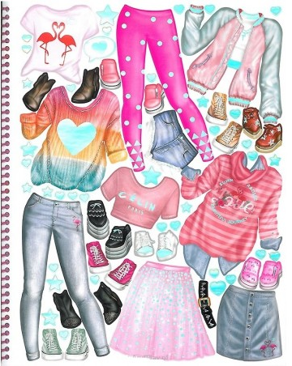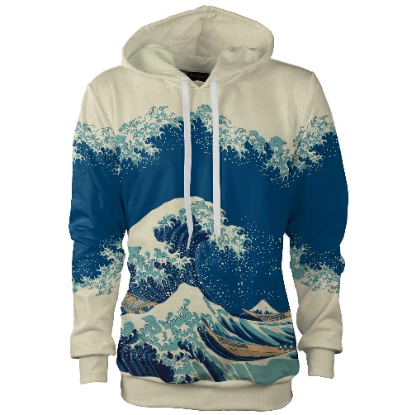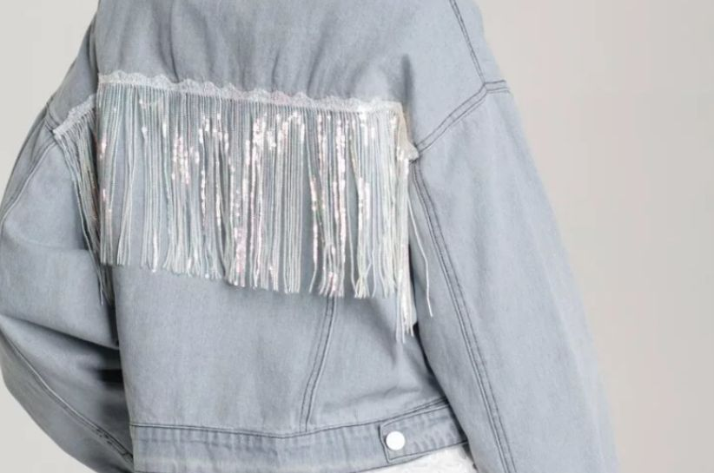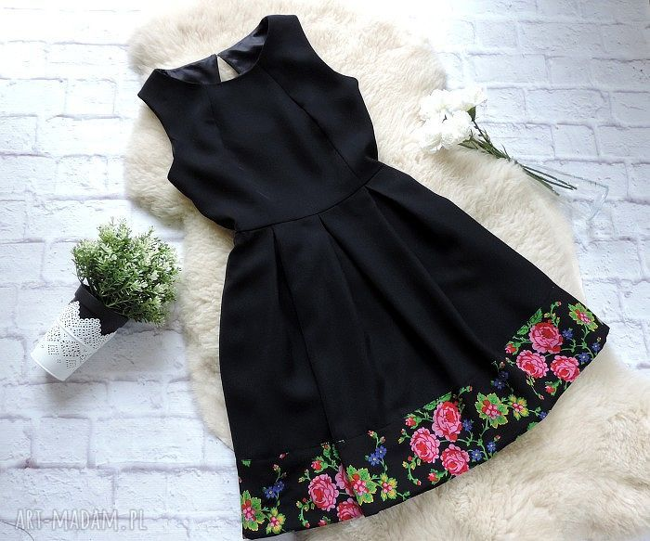
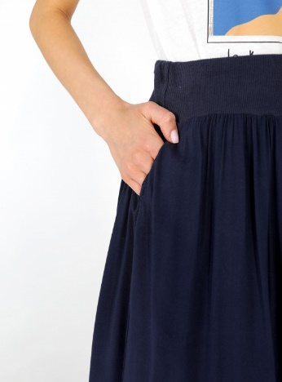

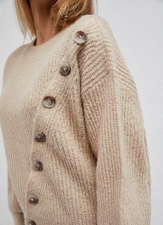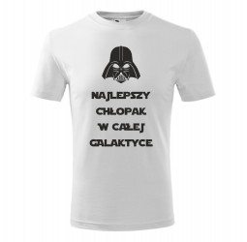

-Ala zakłada ( co?) …………………………….
-Basia ma na sobie ( co?)………………………………………..
-Marysia ubiera ( co?)……………………………………..
-Bartek wkłada ( co?)………………………………
-Iwonka zakłada ( co?)……………………… lub …………………………
-Romek ma na sobie ( co?)…………………………….
-Zosia ubiera ( co?)…………………………………….
-Jadzia zakłada ( co?) ……………………… i ……………………………..

-Ala zakłada ( co?) sukienkę.
-Basia ma na sobie ( co?) bluzkę z krótkim rękawem.
-Marysia ubiera ( co?) dżinsową kurtkę.
-Bartek wkłada ( co?) bluzę z kapturem.
-Iwonka zakłada ( co? ) spodnie dżinsowe lub spódnicę.
-Romek ma na sobie ( co?) bluzkę z krótkim rękawem.
-Zosia ubiera ( co?) spodnie / legginsy.
-Jadzia zakłada ( co?) sweter i dżinsową spódnicę.

*Anastazja zawsze ubiera stroje, które idealnie pasują do okazji.
*Jakie ubrania założy do:
-teatru
*Jakąodzieżwłoży na:
-lekcję wychowania fizycznego
-basen
-szkolną wycieczkę do parku rozrywki
-bal sylwestrowy
*Co ma na sobie, gdy idzie spać, a co, gdy jeździ na nartach?
Wybierz odpowiednie elementy z ramki i zapisz w tabeli.
kombinezon i ciepła kurtka; długa suknia; dres;spódnica, bluzka z krótkim rękawem i marynarka; kostium kąpielowy, dżinsy, bluza z kapturem i kurtka; piżama

Do teatru Anastazja ubiera  ( co?) | Na lekcję wychowania fizycznego ona zakłada  (co?) | Na basen dziewczynka ubiera (co?) | Na szkolnej wycieczce ona ma  na sobie (co?) | Na bal sylwestrowy Anastazja ubiera ( co?) | Gdy dziewczynka idzie spać, zakłada (co?) | Na narty ona ubiera  ( co?)

Do teatru Anastazja ubiera  ( co?) | Na lekcję wychowania fizycznego ona zakłada  (co?) | Na basen dziewczynka ubiera (co?) | Na szkolnej wycieczce ona ma  na sobie (co?) | Na bal sylwestrowy Anastazja ubiera ( co?) | Gdy dziewczynka idzie spać, zakłada (co?) | Na narty ona ubiera  ( co?)
spódnicę, bluzkę  z krótkim rękawem  i marynarkę | dres | kostium  kąpielowy | dżinsy, bluzę  z kapturem i kurtkę | długą suknię | piżamę | kombinezon  i ciepłą kurtkę

*Rodzina Karpińskich wybiera się na wakacje. Jakie ubrania zapakują do swych walizek?
-Mama uwielbia różowy i żółty kolor.
-Tata bardzo lubi różne odcienie niebieskiego koloru, ale nie zakłada odzieży
z paskami.
-Córka przepada za ciemnoczerwoną barwą, ale nienawidzi niebieskiego koloru.
-Syn zawsze zakłada stroje w różnych odcieniach zielonego.

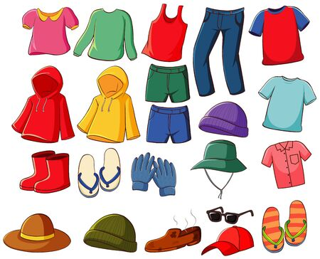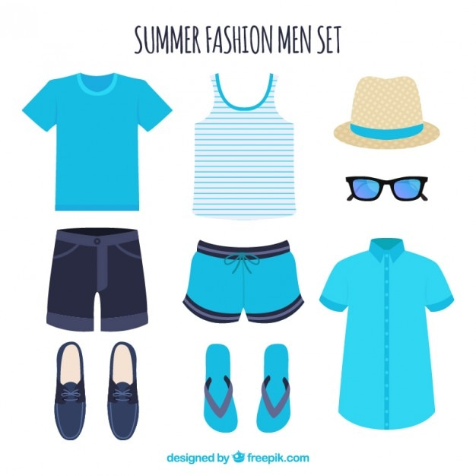

-Mama wkłada do walizki (co?)………………………………………….
-Tata pakuje ( co?) ……………………………………………….
-Córka zabiera ( co?) ………………………………………….
-Syn bierze na wakacje ( co ? ) …………………………………………..

-Mama wkłada do walizki (co?) bluzkę z krótkim rękawem i kurtkę
z kapturem.
-Tata pakuje ( co?) koszulki z krótkim rękawem, krótkie spodenki / szorty, spodnie /dżinsy, rękawiczki, japonki i okulary przeciwsłoneczne.
-Córka zabiera ( co?) podkoszulek / top, czapeczkę z daszkiem, kalosze
i kurtkę przeciwdeszczową.
-Syn bierze na wakacje ( co ? ) czapkę, kapelusz, krótkie spodenki / szorty
i bluzę z długim rękawem.

Zadanie domowe

Porozmawiaj z członkami swojej rodziny i ustal, co zwykle ubierają
na co dzień, a co zakładają od święta.

-Ponadto można wykorzystać:

*Zagadki - kolory
https://www.youtube.com/watch?v=Rw0tEnB5dMc

*Piosenka ,,Znam kolory”
https://www.youtube.com/watch?v=owzja2wW8Nk

*Piosenka ,,Kolory”
https://www.youtube.com/watch?v=dOIhRqkPk-A

*Wiersz Bożeny Formy ,,Kolory”
Siadły dzieci przy stoliczkach.
Pędzle, kartki, farby mają.
Swe marzenia i wspomnienia
już na papier przelewają.
Żółty kolor wybrał Adaś
namalował duże słońce.
Żółty piasek, żółty płotek
i samochód szybko mknący.
Paweł niebieskim kolorem
namalował groźne morze.
Rzekę rwącą, jasne niebo,
kwiaty także w tym kolorze.
A czerwony lubi Ania,
już rysuje wielkie serce
i swą lalkę Karolinę
w pięknej czerwonej sukience.
Na zielono stronę całą
Wojtek ładnie namalował.
To jest łąka, na niej chętnie
każdy by poleniuchował.
Biały, czarny i brązowy,
te kolory lubi Ewa.
Czarny komin, białe kwiatki
i brązowa kora drzewa.
A na wspólnej kartce dzieci
pomieszały swe kolory.
Wszystkie barwy i odcienie
tworzą różnorodne wzory.
Każdy kolor jest wspaniały,
każdy zawsze coś wyraża.
Proszę zatem wszystkie dzieci
często bawcie się w malarza.

Bank pożytecznych słówek:

*wzory na tkaninach:

-kratka;
-pasy;
-paski;
-figury geometryczne na przykład: koła, romby;
-kwiaty
-łączka, czyli drobne kwiatuszki;
-grochy;
-kropki;
-różnorodne nadruki

*podstawowe kolory:

-czerwony;
-biały;
-beżowy;
-brązowy;
-czarny;
-niebieski;
-błękitny;
-granatowy;
-fioletowy;
-różowy;
-pomarańczowy;
-zielony;
-szary;
-żółty;

-jasnożółty;
-ciemnożółty;
-żółto - czerwony

Lekcja czwarta
Четвертий урок

Temat: Portrety malowane słowem.
Тема: Портрети, які малюються словом

Wiek uczniów: 10-11 lat
Poziom kompetencji językowych: A 1
Podręcznik: „ Język polski bez granic klasa V” Podręcznik do nauki języka polskiego jako obcego dla szkół ukraińskich klasa V.

Cel główny: Poznanie słownictwa związanego z opisywaniem wyglądu zewnętrznego oraz tworzenie antonimów do podanych cech.

Cele szczegółowe:
Uczeń potrafi:
- opisywać wygląd zewnętrzny osób;
-stosować różnorodne przymiotniki określające powierzchowność;
-tworzyć antonimy do podanych przymiotników;
- czytać ze zrozumieniem;
- słuchać i powtarzać wyrazy poprawnie pod względem fonetycznym;
- współpracować w zespole

Zapis w dzienniku lekcyjnym:

Portrety malowane słowem –poznajemysłownictwo związane z opisywaniem wyglądu zewnętrznego oraz tworzymy antonimy do podanych cech.

Pomoce dydaktyczne:
Podręcznik, laptop, nagranie CD

Metody:
- praca indywidualna i zespołowa, ćwiczenia w mówieniu i pisaniu

Przebieg lekcji:

1.Nauczyciel sprawdza obecność, zapisuje na tablicy datę, numer lekcji
i temat. Objaśnia krótko co będzie tematem lekcji: Na dzisiejszej lekcji poznamy słownictwo potrzebne do opisywania wyglądu zewnętrznego. Będziemy też tworzyć antonimy, czyli wyrazy przeciwstawne do podanych cech.

2.Zaleca się wykorzystanie materiału z podręcznika ze stron 99 – 101 – ćwiczenia 11A, 11B, 12A, 12B, 12C, 13A, 13B, 14A i 14 B.

3.Ponadto nauczyciel może zrealizować następujące zadania:

*Jakie określenia pasują do tej osoby? Wybierz właściwe wyrazy z ramki.

Jest młoda. Ma długie włosy. Ma ciemne brwi. Ma krótkie włosy. Jest stara.
Jest blondynką. Ma czarne włosy. Ma jasne brwi. Ma czarne oczy. Ma pomarszczoną twarz. Ma piegi. Ma pryszcze. Ma gładką cerę. Ma niebieskie oczy. Ma kwadratową twarz. Ma kok. Ma owalną twarz. Ma włosy spięte
w kucyk. Ma długą szyję. Ma przylegające uszy. Ma krótką szyję. Ma odstające uszy.

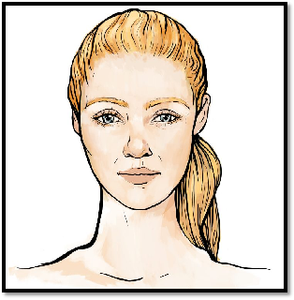

*Kobieta ma: …………………………………………………………………………………………..
………………………………………………………………………………………………………………..
………………………………………………………………………………………………………………..

*Ona jest: ……………………………………………………………………………………………………
*Kobieta ma: długie włosy, jasne brwi, gładką cerę, niebieskie oczy, owalną twarz, włosy spięte w kucyk, długą szyję, przylegające uszy.
*Ona jest: młoda, jest blondynką.

*Uporządkuj określenia, wpisując je do odpowiedniej kolumny tabeli według wzoru:
Wzór: piękny – brzydki
niski, szczupły, garbaty, gładki, smutny, blade, gęsty, szeroki, duży, długie, mały, krótkie, wąski, rzadki, rumiane, wesoły, pomarszczony, wysoki, prosty, gruby

Określenie | Wyraz o znaczeniu przeciwstawnym,  czyli antonim

Określenie | Wyraz o znaczeniu przeciwstawnym,  czyli antonim
niski | wysoki
szczupły | gruby
garbaty | prosty
gładki | pomarszczony
smutny | wesoły
blade | rumiane
gęsty | rzadki
szeroki | wąski
duży | mały
długie | krótkie
*Tomek ma napisać wypracowanie na temat ,,Oto moi rodzice”. Niestety nie może się zdecydować, jak opisać mamę i tatę. Obejrzyj dokładnie obrazek
i pomóżmuw scharakteryzowaniurodziców. Wykreśl niewłaściwe określenia.

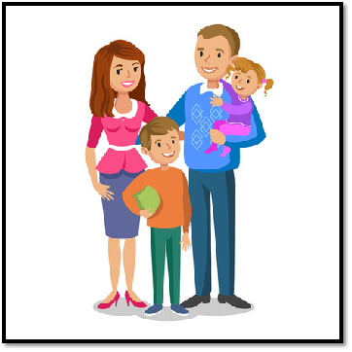
Oto moi rodzice

Moja mama jest bardzo wysoka / średniego wzrostu i ma szczupłą / krępą sylwetkę. Ona ma długie, proste / kręcone włosy koloru rudego / brązowego. Mama ma okrągłą / pociągłą twarz, ciemne oczy i rumiane / blade policzki. Ona nie nosi okularów i nie ma zmarszczek.
Tata jest wysoki / niski i korpulentny / wysmukły. Ma krótkie włosy koloru szarego / jasnobrązowego. Jego oczy są ciemne / jasne, a cera pomarszczona / gładka.
Moi rodzice są smutni / radośni i uśmiechnięci.

Oto moi rodzice

Moja mama jest bardzo wysoka / średniego wzrostu i ma szczupłą / krępą sylwetkę. Ona ma długie, proste / kręcone włosy koloru rudego / brązowego. Mama ma okrągłą / pociągłą twarz, ciemne oczy i rumiane / blade policzki. Ona nie nosi okularów i nie ma zmarszczek.
Tata jest wysoki / niski i korpulentny / wysmukły. Ma krótkie włosy koloru szarego / jasnobrązowego. Jego oczy są ciemne / jasne, a cera pomarszczona / gładka.
Moi rodzice są smutni / radośni i uśmiechnięci.

Zadanie domowe
Pokoloruj obrazek dowolnymi kredkami, a następnie opisz dzieci.
Weź pod uwagę wybrane przez siebie barwy.
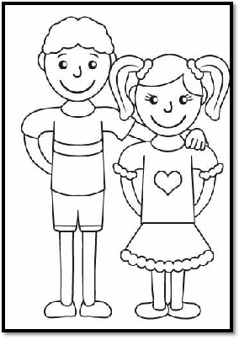
……………………………………………………………………………………………………………………………………………………………………………………………………………………………………………..
……………………………………………………………………………………………………………………..
……………………………………………………………………………………………………………………..

Bank pożytecznych słówek

-wzrost
wysoki, niewysoki, niski, średniego wzrostu;

-sylwetka
szczupła, chuda, smukła, wychudzona, wiotka, delikatna, zgrabna, niezgrabna, wyprostowana, zgarbiona, gruba, tęga, przy kości, puszysta, krępa, przysadzista, masywna, wysportowana;

-twarz
okrągła, owalna, pociągła, o wydatnych kościach policzkowych, kwadratowa, pryszczata, piękna, brzydka, nijaka, pospolita, pomarszczona, poorana zmarszczkami, piegowata;

-okulary;
-soczewki kontaktowe;
-aparat ortodontyczny;
-wąsy;
-broda;

-czoło
wysokie, niskie, gładkie, wypukłe, wklęsłe, alabastrowe, gniewne, pomarszczone, błyszczące;

-nos
mały, duży, orli, rzymski, lekko zakrzywiony, krzywy, perkaty, zadarty, kartoflany, wąski, długi, garbaty, wydatny;

-uszy
małe, duże, drobne, wielkie, odstające, wydatne, pokaźne, zarośnięte, przylegające;

-oczy
duże, małe, wyłupiaste, szeroko rozstawione, wąsko rozstawione, zielone,
czarne, piwne, brązowe, niebieskie, szare, jasnoniebieskie, jasnoszare, mądre,piękne, wyraziste, błyszczące, przekrwione;

-spojrzenie
śmiejące się, radosne, pogodne, smutne, melancholijne, powłóczyste, zamglone, zalotne, frywolne, zdecydowane, surowe, agresywne, spode łba, tępe, bystre, mądre, sarnie, chmurne, ciepłe, zimne, lodowate, przyjazne, nieprzyjazne, błędne, rozbiegane, myślące, bezmyślne, wyraziste;

-usta / wargi
pełne, szerokie, wąskie, blade, czerwone, seksowne, wydatne, zacięte, drobne, duże, małe, zaróżowione, wydęte, zaciśnięte, przygryzione

-wyraz twarzy
zadowolony, dobrotliwy, miły, radosny, pogodny, smutny, surowy, agresywny, zacięty, tępy, ciepły, przyjazny, życzliwy;

-brwi
szerokie, wąskie, wydepilowane, gęste, czarne, ciemne, jasne, siwe, krzaczaste, zrośnięte, bujne, delikatne, proste, zaokrąglone;

-rzęsy
krótkie, długie, jasne, ciemne, podkręcone, sztuczne, wytuszowane;

-cera
opalona, śniada, świeża, porcelanowa, ładna, zdrowa, rześka, wypielęgnowana, ogorzała, jasna, ciemna, rumiana, piegowata, blada, ziemista, zniszczona, brzydka, pomarszczona, przesuszona, tłusta, świecąca, zaczerwieniona, plamista, trądzikowa, obwisła, wiotka;

-włosy
długie, do pasa, do ramion, krótkie, gęste, słabe, delikatne, mocne, proste, kręcone, podkręcane na końcach, falujące, rozczochrane, uczesane, gładkie, spięte, związane, upięte, rozpuszczone, rozwichrzone, bujne, przerzedzone, równo przycięte, lśniące, matowe, elektryzujące się, czyste, brudne, tłuste, przetłuszczone, z łupieżem, nieświeże, elegancko uczesane, utapirowane, polakierowane, zmierzwione, jasne, ciemne, czarne, ciemnobrązowe, brązowe, blond, jasnobrązowe, rude, siwe, farbowane, naturalne, z odrostami;

brunet – brunetka
szatyn – szatynka
blondyn - blondynka

-fryzura
bujna, rozwichrzona, zmierzwiona, tradycyjna, awangardowa, wymyślna, dziwaczna, szałowa, grzeczna;

-Popularne damskie fryzury:
kok, kucyk / koński ogon, warkocz, warkocze, warkoczyki, bob, jeżyk;

włosy rozpuszczone
włosy upięte
włosy kręcone / loki
włosy pofalowane
włosy proste;

Człowiek może też być: łysy, z baczkami, z bokobrodami, z zakolami, z dredami, z grzywką, bez grzywki, z przedziałkiem;
-szyja
długa, krótka, łabędzia, smukła, gruba;

-ramiona
szerokie, barczyste, wąskie, umięśnione, drobne;

-ręce (dłonie)
szczupłe, pulchne, szerokie, wąskie, z długimi/krótkimi palcami, spracowane,
wypielęgnowane, gładkie, szorstkie, zaczerwienione, delikatne, duże, małe, pomarszczone, chude, smukłe, alabastrowe;
-brzuch
duży, mały, płaski, wypukły, zaokrąglony, obwisły, opalony, blady, umięśniony;

-pośladki
małe, duże, jędrne, obwisłe, płaskie, okrągłe, zaokrąglone, zgrabne;

-biodra
szerokie, wąskie, rozłożyste;

-talia
wąska, szeroka, wiotka, szczupła, talia osy;

-nogi
długie, krótkie, szczupłe, opalone, blade, masywne, umięśnione, zgrabne, niezgrabne, proste, krzywe, grube, szczupłe, chude, patykowate, pałąkowate;

-uda
grube, szczupłe, zgrabne, masywne, umięśnione, jędrne;

-łydki
umięśnione, chude, grube, jędrne;

-stopy
szerokie, wąskie, drobne, duże, małe, pokrzywione, zadbane, zaniedbane, palce, paznokcie;

-skóra
opalona, śniada, jasna, ciemna, jędrna, wiotka, przyjemna w dotyku, aksamitna, lśniąca, delikatna, miękka, blada, pomarszczona, szorstka, wysuszona, tłusta, gruba, popękana, cienka, zwiotczała, sucha.

Lekcja piąta
П’ятий урок

Temat: W sklepie odzieżowym – zakupowy zawrót głowy.
Тема: У магазині одягу – запаморочення голови від покупок

Wiek uczniów: 10-11 lat
Poziom kompetencji językowych: A 1
Podręcznik: „ Język polski bez granic klasa V” Podręcznik do nauki języka polskiego jako obcego dla szkół ukraińskich klasa V.

Cel główny: Poznanie słownictwa niezbędnego do zrobienia zakupów w sklepie z odzieżą oraz liczebników w zakresie 100 - 1000.

Cele szczegółowe:
Uczeń potrafi:
- stosować wyrażenia przydatne w sklepie odzieżowym;
-układać proste dialogi komunikacyjne związane z zakupem ubrań;
-używać liczebniki główne w zakresie 100 - 1000;
- czytać ze zrozumieniem;
- słuchać i powtarzać wyrazy poprawnie pod względem fonetycznym;
- współpracować w zespole

Zapis w dzienniku lekcyjnym:

W sklepie odzieżowym –zakupowy zawrót głowy - poznajemywyrażenia potrzebne do zrobienia zakupów w sklepie odzieżowym oraz liczebniki
w zakresie 100 - 1000.

Pomoce dydaktyczne:
Podręcznik, laptop, nagranie CD

Metody:
- praca indywidualna i zespołowa, ćwiczenia w mówieniu i pisaniu

Przebieg lekcji:

1.Nauczyciel sprawdza obecność, zapisuje na tablicy datę, numer lekcji
i temat. Objaśnia krótko co będzie tematem lekcji: Na dzisiejszej lekcji poznamy sformułowania niezbędne do zrobienia zakupów w sklepie odzieżowym. Będziemy również układać dialogi komunikacyjne oraz wykorzystywać liczebniki w zakresie 100 – 1000.

UWAGA!
*zawrót głowy to inaczej euforia, oszołomienie, zaś zawroty głowy to
uczucie utraty równowagi połączone z wrażeniem wirowania otaczających przedmiotów

UWAGA!
*butik to mały sklep z modną lub ekskluzywną odzieżą

2.Zaleca się wykorzystanie materiału z podręcznika ze stron 102 – 105 – ćwiczenia 15A, 15B, 16A, 16B, 17A, 17B, 18A, 18B, 18C, 18D, 18E, 18 F, 19A,
19B, 19C, 20A i 20B.

3.Ponadto nauczyciel może zrealizować następujące zadania:

*Przeczytaj rozmowę klientki i sprzedawczyni. Uzupełnij brakujące miejsca sformułowaniami z ramki.

* Te spodnie są za długie *Gdzie jest przymierzalnia? *Sto dwadzieścia złotych*Jaki rozmiar pani nosi? *Ile kosztują? Obawiam się, że mnie
na te spodnie nie stać. Gdzie jest kasa? *ten krój przypadnie pani do gustu*Na prawood wejścia *Nie są na przecenie? *Do widzenia, zapraszam ponownie *Uprzejmie proszę, to znakomity wybór.

Sprzedawczyni: Dzień dobry, w czym mogę pomóc?
Kupująca: Dzień dobry, szukam granatowych sztruksów.
Sprzedawczyni: Mamy duży wybór.……………………………………
……………………………………………………………………………………………
Kupująca: Zwykle pasują na mnie spodnie w rozmiarze 42.
Sprzedawczyni: Dobrze, to te powinny być idealne.
Kupująca: Są piękne, ale wolę je przymierzyć. ……………………
…………………………………………………………………………………………...
Sprzedawczyni: Oczywiście, w korytarzu za panią.
Kupująca: Niestety, ……………………..……………………………………..
Musiałabym je skrócić o mniej więcej 15 cm.
Sprzedawczyni: Rozumiem, znalazłam dla pani cudowne spodnie. Jestem pewna, że …………………………………………………
……………………………………………………………………………………………
Kupująca: Rzeczywiście, są wyjątkowe. ………………………………
Sprzedawczyni: Już sprawdzam. Dwieście pięćdziesiąt złotych.
Kupująca: ……………………………………………………………………………
Sprzedawczyni: Przykro mi, nie.
Kupująca: …………………………………………………………………………… Widzę jednak na wystawie śliczną torebkę. Ile kosztuje?
Sprzedawczyni: …………………………………………………………………..
Kupująca: Wezmę ją.
Sprzedawczyni: …………………………………………………………………..
Kupująca: ……………………………………………………………………………
Sprzedawczyni:…………………………………………………………………..
Kupująca: Dziękuję, do widzenia.
Sprzedawczyni: ………………………………………………………………….
Sprzedawczyni: Dzień dobry, w czym mogę pomóc?
Kupująca: Dzień dobry, szukam granatowych sztruksów.
Sprzedawczyni: Mamy duży wybór. Jaki rozmiar pani nosi?
Kupująca: Zwykle pasują na mnie spodnie w rozmiarze 42.
Sprzedawczyni: Dobrze, to te powinny być idealne.
Kupująca: Są piękne, ale wolę je przymierzyć. Gdzie jest przymierzalnia?
Sprzedawczyni: Oczywiście, w korytarzu za panią.
Kupująca: Niestety, te spodnie są za długie
Musiałabym je skrócić o mniej więcej 15 cm.
Sprzedawczyni: Rozumiem, znalazłam dla pani cudowne spodnie. Jestem pewna, że ten krój przypadnie pani do gustu
Kupująca: Rzeczywiście, są wyjątkowe. Ile kosztują?
Sprzedawczyni: Już sprawdzam. Dwieście pięćdziesiąt złotych.
Kupująca: Nie są na przecenie?
Sprzedawczyni: Przykro mi, nie.
Kupująca: Obawiam się, że mnie na te spodnie nie stać.Widzę jednak na wystawie śliczną torebkę. Ile kosztuje?
Sprzedawczyni: Sto dwadzieścia złotych.
Kupująca: Wezmę ją.
Sprzedawczyni: Uprzejmie proszę, toznakomity wybór.
Kupująca: Gdzie jest kasa?
Sprzedawczyni: Na prawo od wejścia.
Kupująca: Dziękuję, do widzenia.
Sprzedawczyni: Do widzenia, zapraszam ponownie.

*Ewa wybiera się na wypoczynek nad jeziorem. Chce zabrać ze sobą tylko nowe ubrania.

Co kupi jeśli:

-nie lubi czerwonego i czarnego koloru;
-nigdy nie ubiera szortów;
-nienawidzi długich sukni;
-nie lubi wzorzystych materiałów;
-uwielbia frędzle;
-bardzo lubi nakrycia głowy, ale nie akceptuje wstążek;
-nigdy nie zakłada ani biżuterii ani apaszek;
-lubi buty w jasnych barwach;
Wybierz odpowiednie elementy. Nazwij je i zapisz.

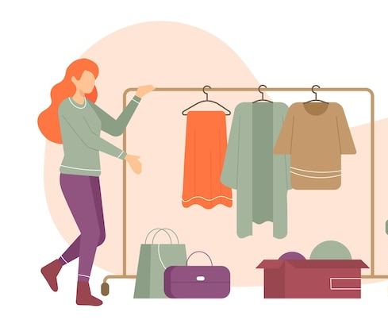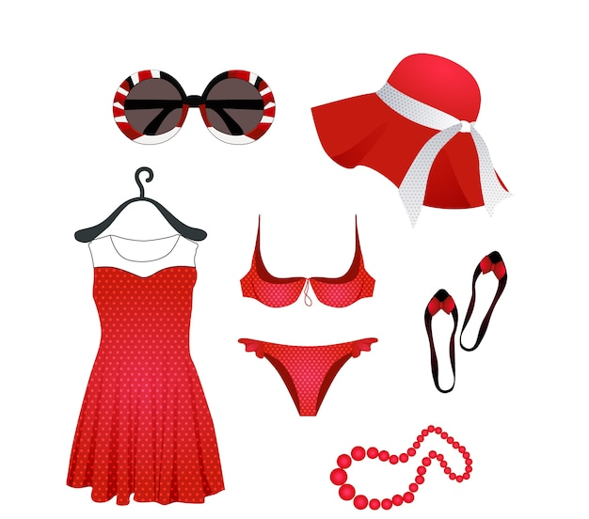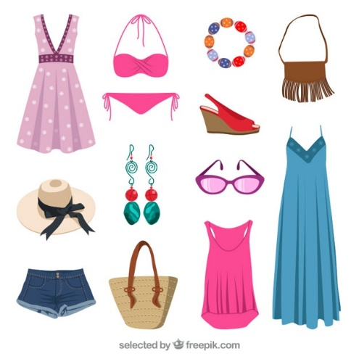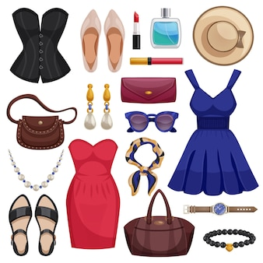

Ewa kupuje ( co?): ……………………………………………………………………………….
………………………………………………………………………………………………………………
UWAGA!
Nauczyciel może zadawać pytania dodatkowe typu:
*Jakiego koloru jest kostium kąpielowy?
*Jakiego koloru są okulary?
*Jakiego koloru są buty?
*Co ma torebka?

Ewa kupuje ( co?): różowy kostium kąpielowy, różowe okulary, niebieską
i różową sukienkę, kapelusz, brązową torebkę z frędzlami i białe buty.

*Uczennice przyszły do sklepu odzieżowego na pierwsze samodzielne zakupy
w życiu.

Kasia dostała od rodziców; Basia uzbierała ; a Ela otrzymała od dziadków
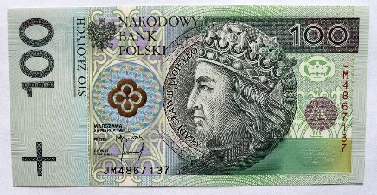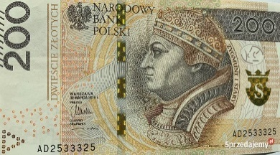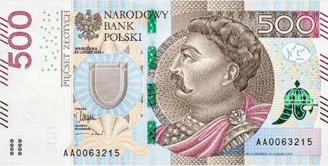
Ile?................. Ile?.................... Ile? …………………
sto złotych dwieście złotych pięćset złotych

Kasia chce kupić kurtkę, Basia dżinsy, a Ela sukienkę. W sklepie okazało się, że kurtki kosztują sto pięćdziesiąt złotych, dwieście złotych i dziewięćdziesiąt złotych, dżinsy kosztują sto dwadzieścia złotych, sto osiemdziesiąt złotych
i dwieście dwadzieścia złotych, a sukienki letnie kosztują dwieście i sto pięćdziesiąt złotych. Suknie balowe i wieczorowe można zakupić za pięćset pięćdziesiąt, sześćset i osiemset złotych.
Jakie rzeczy mogą zakupić dziewczęta bez konieczności pożyczania pieniędzy?
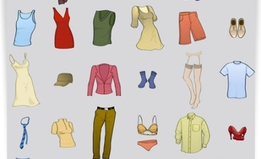
Kasia może zakupić (co? )…………………………………….za ( ile? ) ………………………………
Zostanie jej (ile?) ……………………………………reszty.
Basia może kupić (co?) …………………………………. za (ile?)……………………………………
lub za ( ile ?) ……………………………………….Zostanie jej (ile?) ……………………………………. lub (ile?) ………………………………………………..reszty.
Ela może kupić (co?) …………………………………. za (ile?)……………………………………
lub za ( ile ?) ……………………………………….Zostanie jej (ile?) ……………………………………. lub (ile?) ………………………………………………..reszty.

Kasia może zakupić (co? ) kurtkę za ( ile? ) dziewięćdziesiąt złotych
Zostanie jej (ile?) dziesięć złotych reszty.
Basia może kupić (co?) dżinsy za (ile?) sto dwadzieścia złotych lub za (ile?) sto osiemdziesiąt złotych. Zostanie jej (ile?) osiemdziesiąt złotych lub (ile?) dwadzieścia złotych reszty.
Ela może kupić (co?) letnie sukienki za (ile?) dwieście złotych lub za (ile?)
( ile ?) sto pięćdziesiąt złotych. Zostanie jej (ile?) trzysta złotych lub (ile?) trzysta pięćdziesiąt złotych reszty.

Zadanie domowe

Bartek kolekcjonuje odzież z różnorodnymi nadrukami. Aktualnie zbiera ubrania z liczbami. Pomóż mu wybrać odpowiednie stroje. Zapisz pełnymi zdaniami
( wszystkie elementy słownie), co chłopiec powinien kupić.

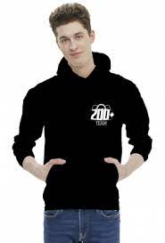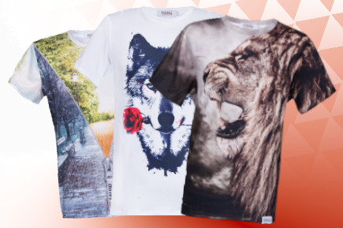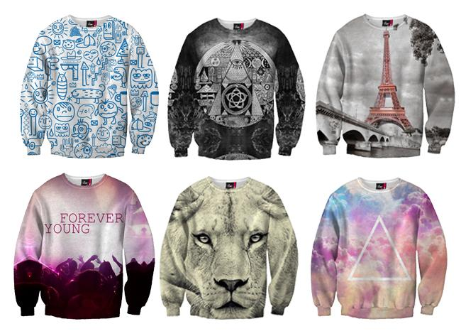
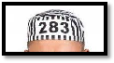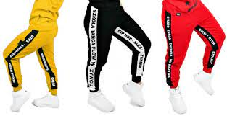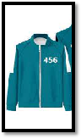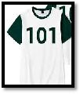

*Chłopiec kupuje: (co? ) ……………………………………………z numerem
( ile?)……………………………………
*Chłopiec kupuje: (co? ) ……………………………………………z numerem
( ile?)……………………………………
*Chłopiec kupuje: (co? ) ……………………………………………z numerem
( ile?)……………………………………
*Chłopiec kupuje: (co? ) ……………………………………………z numerem
( ile?)……………………………………

*Chłopiec kupuje: (co? ) bluzęz numerem ( ile? ) dwieście.
*Chłopiec kupuje: (co? ) czapkę z numerem ( ile?) dwieście osiemdziesiąt trzy.
*Chłopiec kupuje: (co? ) kurtkę z numerem ( ile? ) czterysta pięćdziesiąt sześć.
*Chłopiec kupuje: (co? ) koszulkę / bluzkę z krótkimi rękawami z numerem
( ile? ) sto jeden.

Bank pożytecznych słówek:

-przymierzalnia;
-wieszak;
-lutro;
-kasa;
-rozmiar;
-cena;
-przecena / obniżka cen;
-promocja;
-gotówka;
-karta płatnicza;

-za duży / za duża / za duże;
-za mały / za mała / za małe;
-za długi / za długa / za długie;
-za krótki / za krótka / za krótkie;
-za ciasny/ za ciasna / za ciasne;
-za wąski / za wąska / za wąskie;
-za szeroki / za szeroka / za szerokie;
-za drogi / za droga / za drogie;

-źle na mnie leży;
-nie podoba mi się;
-w sam raz;
-leży idealnie;

*Przydatne zwroty:

-Przepraszam, gdzie jest przymierzalnia?
-Przepraszam, gdzie jest kasa?
-Przepraszam, gdzie jest dział z odzieżą dziecięcą?
-Przepraszam, gdzie znajdę letnie sukienki?
-Czy mogę to przymierzyć?
-Przepraszam, czy macie coś tańszego?
-Przepraszam, czy macie to w innym kolorze?
-Przepraszam, czy dostanę to w większym rozmiarze?
-Macie to w rozmiarze L?
-Macie to w mniejszym rozmiarze?
-Dostanę to w niebieskim kolorze?
-Przepraszam, szukam…
-Jak to na mnie leży?
– Ile to kosztuje?
-Tylko się rozglądam.
-To jest dość drogie.
-To jest takie tanie!
-Jaki nosisz rozmiar?
-Czy można płacić kartą?

